温馨提示：
此题库为Word版，请按住Ctrl,滑动鼠标滚轴，调节合适的观看比例，关闭Word文档返回原板块。
考点2 命题及其关系、充分条件与必要条件
一、选择题
1. (2015·北京高考文科·T6)设a,b是非零向量,“a·b=|a||b|”是“a∥b”的 ( )
A.充分而不必要条件 B.必要而不充分条件
C.充分必要条件 D.既不充分也不必要条件
【解析】选A.由a·b=|a||b|得cos<a,b>=1,<a,b>=0,所以a与b同向.而a∥b包括同向与反向两种情况.
2.(2015·天津高考理科·T4)设x∈R,则“|x-2|<1”是“x²+x-2>0”的 ( )
A.充分而不必要条件 B.必要而不充分条件
C.充要条件 D.既不充分也不必要条件
【解析】选A.|x-2|<1的解为1<x<3,x²+x-2>0的解为x<-2,x>1,所以,“|x-2|<1”是“x²+x-2>0”的充分而不必要条件.
3.(2015·四川高考理科·T8)设a,b都是不等于1的正数,则“3ª>3^{b}>3”是“log_{a}3<log_{b}3”的 ( )
A.充要条件
B.充分不必要条件
C.必要不充分条件
D.既不充分也不必要条件
【解题指南】首先由3ª>3^{b}>3,看是否能推出log_{a}3<log_{b}3;再看由log_{a}3<log_{b}3,能否一定得出3ª>3^{b}>3.
【解析】选B.由3ª>3^{b}>3,知a>b>1,所以log₃a>log₃b>0,所以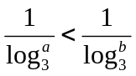,即log_{a}3<log_{b}3,所以3ª>3^{b}>3是log_{a}3<log_{b}3的充分条件;但是取a=,b=3也满足log_{a}3<log_{b}3,不符合a>b>1,所以3ª>3^{b}>3是log_{a}3<log_{b}3的不必要条件
4. (2015·北京高考理科·T4)设α,β是两个不同的平面,m是直线且m⊂α,“m∥β”是“α∥β”的 ( )
A.充分而不必要条件 B.必要而不充分条件
C.充分必要条件 D.既不充分也不必要条件
【解题指南】先判断能否由“m∥β”推出“α∥β”,再判断能否由“α∥β”推出“m∥β”,最后利用充分必要条件的定义可得结论.
【解析】选B.当m∥β时,可能α∥β,也可能α与β相交.当α∥β时,由m⊂α可知,m∥β.因此,“m∥β”是“α∥β”的必要而不充分条件.
5. （2015·安徽高考理科·T3）设p:1<x<2，q: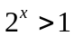则p是q成立的( )
A.充分不必要条件 B.必要不充分条件
C.充分必要条件 D.既不充分也不必要条件
【解题指南】应用充分、必要条件的定义进行判断。
【解析】选A。由q: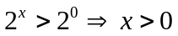可知：由p能推出q,但由q不能得出p,所以p是q 成立的充分不必要条件，故选C。
6.(2015·浙江高考文科·T3)设a,b是实数,则“a+b>0”是“ab>0”的 ( )
A.充分不必要条件
B.必要不充分条件
C.充分必要条件
D.既不充分也不必要条件
【解题指南】可以用特殊值法进行验证.
【解析】选D.当a=3,b=-1时,a+b>0,但ab<0,故不是充分条件;当a=-3,b=-1时,ab>0,但a+b<0,故不是必要条件.所以“a+b>0”是“ab>0”的既不充分也不必要条件.
7.（2015·安徽高考文科·T3）设p：x<3，q：-1<x<3，则p是q成立的（ ）
A.充分必要条件
B.充分不必要条件
C.必要不充分条件
D.既不充分也不必要条件
【解题指南】应用充分、必要条件的定义进行判断。
【解析】选C。因为p：x<3，q：-1<x<3，所以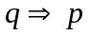，但由p不能得出q,所以p是q 成立的必要不充分条件，故选C。
8.(2015·四川高考文科·T4)设a,b都是不等于1的正数,则“3ª>3^{b}>3”是“log_{a}3<log_{b}3”的 ( )
A.充要条件
B.充分不必要条件
C.必要不充分条件
D.既不充分也不必要条件
【解题指南】首先由3ª>3^{b}>3,看是否能推出log_{a}3<log_{b}3;再看由log_{a}3<log_{b}3,能否一定得出3ª>3^{b}>3.
【解析】选B.
由3ª>3^{b}>3,知a>b>1,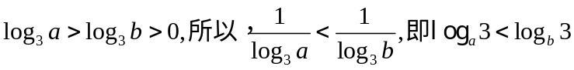
所以“3ª>3^{b}>3”是“log_{a}3<log_{b}3”
的充分条件;不过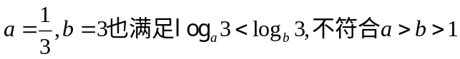,所以“3ª>3^{b}>3”是“log_{a}3<log_{b}3”的不必要条件.
9.(2015·山东高考文科·T5)设m∈R,命题“若m>0,则方程x²+x-m=0有实根”的逆否命题是 ( )
A.若方程x²+x-m=0有实根,则m>0
B.若方程x²+x-m=0有实根,则m≤0
C.若方程x²+x-m=0没有实根,则m>0
D.若方程x²+x-m=0没有实根,则m≤0
【解题指南】利用四种命题的关系写逆否命题,既要“逆”也要“否”.
【解析】选D.“方程x²+x-m=0有实根”的否定是“方程x²+x-m=0没有实根”;“m>0”的否定即“m≤0”,故命题“若m>0,则方程x²+x-m=0有实根”的逆否命题是“若方程x²+x-m=0没有实根,则m≤0”.
10 (2015·湖北高考理科·T5)设a₁,a₂,…,a_{n}∈R,n≥3.若p:a₁,a₂,…,a_{n}成等比数列;q: ,则 ( )
A.p是q的充分条件,但不是q的必要条件
B.p是q的必要条件,但不是q的充分条件
C.p是q的充分必要条件
D.p既不是q的充分条件,也不是q的必要条件
【解题指南】命题成立需要证明,不成立只需要举反例即可.
【解析】选A.证若p则q,若p:a₁,a₂,…,a_{n}成等比数列, 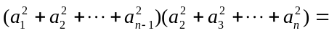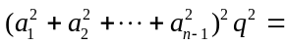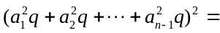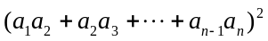，则q成立.p是q的充分条件.若q则p,举反例,若a₁,a₂,…,a_{n}均为零,q成立,p不成立.所以p不是q的必要条件.
11. (2015·湖北高考文科·T5)l₁,l₂表示空间中的两条直线,若p:l₁,l₂是异面直线,q:l₁,l₂不相交,则 ( )
A.p是q的充分条件,但不是q的必要条件
B.p是q的必要条件,但不是q的充分条件
C.p是q的充分必要条件
D.p既不是q的充分条件,也不是q的必要条件
【解析】选A.若p:l₁,l₂是异面直线,由异面直线的定义知,l₁,l₂不相交,所以命题q:l₁,l₂不相交成立,即p是q的充分条件,反过来,若q:l₁,l₂不相交,则l₁,l₂可能平行,也可能异面,所以不能推出l₁,l₂是异面直线,即p不是q的必要条件.
12. （2015·重庆高考理科·Ｔ4）“”是“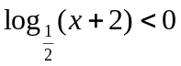”的（ ）
A.充要条件 B.充分而不必要条件 C.必要而不充分条件 D.既不充分也不必要条件
【解题指南】解答本题可以先解出不等式，然后根据对应不等式解集之间的包含关系判断.
【解析】选B.设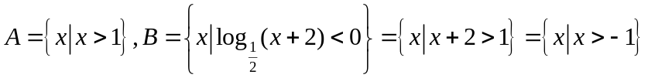
因为A是B的真子集，所以“”是“”的充分不必要条件.
13. （2015·重庆高考文科·Ｔ2）“”是“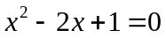”的（ ）
A.充要条件 B.充分而不必要条件 C.必要而不充分条件 D.既不充分也不必要条件
【解题指南】解答本题可以先解方程，然后进行判断.
【解析】选A.因为方程的解为，所以“”是“”的充要条件.
14. (2015·陕西高考理科·T6)“sinα=cosα”是“cos 2α=0”的 ( )
A.充分不必要条件 B.必要不充分条件
C.充分必要条件 D.既不充分也不必要条件
【解题指南】由题意看命题sinα=cosα与命题cos 2α=0是否能互推,然后根据必要条件、充分条件和充要条件的定义进行判断.
【解析】选A.方法一:由cos2α=0得cos²α-sin²α=(cosα+sinα)(cosα-sinα)=0,
得sinα=cosα或sinα=-cosα.
所以sinα=cosα⇒cos 2α=0,
即“sinα=cosα”是“cos2α=0”的充分不必要条件.
方法二:由sinα=cosα,得sin(α-)=0,即α-=kπ,α=kπ+,k∈Z.
而cos 2α=0,得2α=kπ+,α=+,k∈Z.
所以sinα=cosα⇒cos2α=0,即“sinα=cosα”是
“cos2α=0”的充分不必要条件.
15. (2015·陕西高考文科·T6)“sinα=cosα”是“cos 2α=0”的 ( )
A.充分不必要条件
B.必要不充分条件
C.充分必要条件
D.既不充分也不必要条件
【解题指南】由题意看命题sinα=cosα与命题cos 2α=0是否能互推,然后根据必要条件、充分条件和充要条件的定义进行判断.
【解析】选A.方法一:由cos2α=0得cos²α-sin²α=(cosα+sinα)(cosα-sinα)=0,
得sinα=cosα或sinα=-cosα.
所以sinα=cosα⇒cos 2α=0,
即“sinα=cosα”是“cos2α=0”的充分不必要条件.
方法二:由sinα=cosα, 得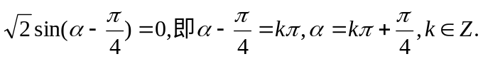
而由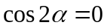，得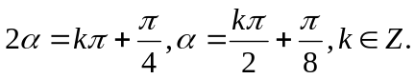
所以sinα=cosα⇒cos2α=0,即“sinα=cosα”是“cos2α=0”的充分不必要条件.
16.(2015·天津高考文科·T4)设x∈R,则“1<x<2”是“|x-2|<1”的 ( )
A.充分而不必要条件
B.必要而不充分条件
C.充要条件
D.既不充分也不必要条件
【解析】选A.由|x-2|<1⇔-1<x-2<1⇔1<x<3,可知“1<x<2”是“|x-2|<1”的充分而不必要条件.
二、填空题
17.(2015·山东高考理科·T12)若“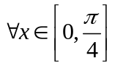,tan x≤m”是真命题,则实数m的最小值为 .
【解题指南】本题考查正切函数的性质(单调性和闭区间上的最值).
【解析】由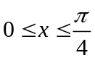可得0≤tan x≤1.由tan x≤m恒成立可知m≥1,即最小值是1.
答案: 1
关闭Word文档返回原板块

